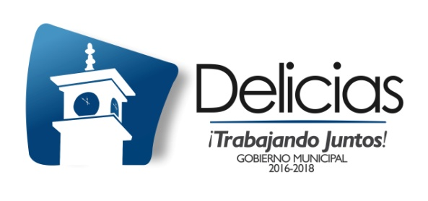
Municipio de Delicias

Declaración Patrimonial

Se hace constar que se recibió su declaración de situación patrimonial en cumplimiento a lo previsto en el artículo 92 del Código Municipal para el Estado de Chihuahua, por conducto de la Contraloría Interna Municipal, con la aprobación del Comité de Transparencia según el acuerdo de la Segunda sesión del día 15 de Enero de 2018, que autoriza la versión pública de la Declaración Patrimonial.

- Nombre completo del Servidor Público: César Pérez Calderón
- Cargo: Regidor
- Tipo de Declaración Patrimonial: Anual
- Periodo en el que corresponde la Declaración Patrimonial: del 10/03/2016 al 23/09/2016
- Dependencia: Dependencia: Regiduría
- Dirección de la Dependencia: Calle Central Sur #1, Interior B

